**CONSULTA DE ELEMENTOS DE UNA RED GPON**

Taller N°11

*Ronaldo Alexander Almachi Murillo, Dennys Francisco Salazar Domínguez*

*Escuela Politécnica Nacional*

*Quito, Ecuador*

[*ronaldo.almachi@epn.edu.ec*](mailto:dennys.salazar@epn.edu.ec)*,* [*dennys.salazar@epn.edu.ec*](mailto:dennys.salazar@epn.edu.ec)

***Resumen: En el siguiente documento se presenta especificaciones comerciales de Splitters ópticos, ONT, OLT y MDU (Multi-Dwelling), tomando como referencia dos hojas de especificaciones de diferentes marcas.***

***Palabras clave: Hoja de especificaciones, Splitters, ONT, OLT, MDU***

1. Introducción

Una red óptica pasiva, o PON, está diseñada para permitir que una sola fibra de un proveedor de servicios tenga la capacidad de mantener una conexión de banda ancha eficiente para múltiples usuarios finales. Estos usuarios finales suelen ser clientes individuales que utilizan PON en un entorno comercial.

La arquitectura PON se está volviendo cada vez más popular por su eficiencia y rentabilidad sobre las redes de cobre. Los profesionales de TI que trabajan en redes informáticas probablemente necesitarán comprender el diseño de PON y sus componentes para implementar y/o solucionar problemas de este tipo de red. La LAN óptica pasiva (POL), posible gracias a varios tipos de PON, tiene numerosas aplicaciones FTTx (fibra a x) que están cambiando el panorama de la tecnología de las comunicaciones y las infraestructuras de TI por igual. [1]

1. preguntas
2. ***Consulte al menos dos marcas comerciales (hoja de especificaciones) de:***

***Splitters Ópticos***

**1. Divisor Splitter Optico PLC Rack 19**

El divisor óptico para Rack 19″ es un componente esencial utilizado en la arquitectura de redes (FTTx «FTTH», PON, Sistemas LAN, WAN), en las que una sola entrada óptica se divide en múltiples salidas.[2]

El splitter BOX en caja ABS proporciona la protección completa para los componentes ópticos interiores y los cables. Está diseñado para el montaje en diferentes instalaciones de conexión y distribución o caja de distribución de fibra en el exterior, así como en armarios o racks de red.[2]

Fig. 1 Divisor Splitter Optico PLC Rack 19[2]

**Ventajas:**[2]

* Tecnología PLC
* Alta fiabilidad
* Bajas pérdidas de inserción
* Muy baja PDL (Sensibilidad a la polarización)
* Excelente uniformidad
* Diseño protegido en caja ABS color negro

**Especificaciones:**[2]

* Número de Fibras entrada: 1 = 1 canal
* Tipo de fibra de entrada mm: 0,9 / 1,6 / 1,8 / 2 / 2,4 / 3
* Longitud fibra entrada m: 1,5 (Otras bajo demanda)
* Número de salidas: 2, 4, 8, 16, 16, 32, 64
* Tipo de fibra de salida mm: 0,9 / 1,6 / 1,8 / 2 / 2,4 / 3
* Longitud fibra salida m: 1,5 (Otras bajo demanda)
* Tipo de conector:0 = ninguno, SC, LC, ST, FC, E2000, X = bajo demanda

**Características:**[2]

Tabla 1 Características generales de los splitters [2]

|  |  |  |  |  |  |  |  |  |
| --- | --- | --- | --- | --- | --- | --- | --- | --- |
| **Parameters** | 1×4 | | 1×8 | | 1×16 | | 1×32 | |
| **Operation Wavelength (nm)** | 600 to 1600 | | | | | | | |
| **Grade** | A | B | A | B | A | B | A | B |
| **Max. Insertion Loss (dB)** | 7,4 | 8,4 | 11,0 | 12,5 | 15,0 | 17,0 | 18,0 | 20,5 |
| **Uniformity** | -0,7 | -1,0 | – 1,3 | -1,9 | -1,7 | -2,5 | -3,0 | -4,0 |

Tabla 2 Características generales de los splitters [2]

|  |  |  |  |  |  |  |  |  |  |
| --- | --- | --- | --- | --- | --- | --- | --- | --- | --- |
| Parameters | 4×4 | | 8×8 | | 16×16 | | 32×32 | | |
| Operation Wavelength (nm) | 600 to 1600 | | | | | | | | |
| Grade | A | B | A | B | A | B | | A | B |
| Max. Insertion Loss (dB) | 7,7 | 9,0 | 11,6 | 13,5 | 15,5 | 17,9 | | 19,0 | 21,5 |
| Uniformity | -1,7 | -2,6 | -2,6 | -3,9 | -3,5 | -5,2 | | – 4,4 | -6,5 |
| Temperature Coefficient (dB/ºC) | <0,003 | | < 0,004 | | <0,006 | | | <0,008 | |
| Directivity (dB) | >40 | | | | | | | | |
| Operating Temperature (ºC) | -40 to +70 | | | | | | | | |
| Storage Temperature (ºC) | -50 to +85 | | | | | | | | |

Enlace de la hoja de datos: <https://www.printfriendly.com/p/g/eMgLSP>

**2. Divisor Splitter Optico PLC CASSETTE 1×64 SC APC**

Divisor Splitter Optico PLC CASSETTE 1×64 SC APC El divisor óptico en caja CASSETTE es un componente esencial utilizado en la arquitectura de redes FTTH PON, en las que una sola entrada óptica se divide en múltiples salidas.[3]

Estos modelos con diseño compacto se caracterizan por alta fiabilidad, mínima pérdida de inserción, baja sensibilidad a la polarización (PDL) y gran uniformidad para optimizar la transmisión por fibra óptica.[3]

El Divisor Splitter Optico PLC CASSETTE SC proporciona la protección completa para los componentes ópticos interiores y los cables. Está diseñado para el montaje en diferentes instalaciones de conexión y distribución o caja de distribución de fibra en el exterior, así como en armarios o racks de red.[3]

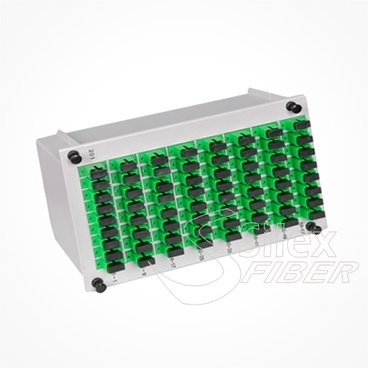

Fig. 2 Divisor Splitter Optico PLC CASSETTE 1×64 SC APC

**Ventajas:**[3]

* Tecnología PLC
* Alta fiabilidad
* Bajas pérdidas de inserción
* Muy baja PDL (Sensibilidad a la polarización)
* Excelente uniformidad
* Diseño protegido en cassette color gris

**Especificaciones:**[3]

* Número de Fibras entrada: 1 = 1 canal
* Número de salidas hasta: 2, 4, 8, 16, 16, 32, 64
* Tipo de conector: SC, X = bajo demanda
* Estructura: PLC + CASSETTE

**Características**

Tabla 3 Característica generales de los splitters[3]

|  |  |  |  |  |  |  |
| --- | --- | --- | --- | --- | --- | --- |
| Tipo | 1×2 | 1×4 | 1×8 | 1×16 | 1×32 | 1×64 |
| Longitud de onda (nm) | 1260-1650 | | | | | |
| Pérdida de inserción (dB) Máx. (P/S) | 3.8/4.0 | 7.2/7.4 | 10,5/10,7 | 13.5/13,7 | 16,5/16,9 | 20.5/21 |
| Uniformidad (dB) Máx. (P/S) | 0,6 | 0,6 | 0,8 | 1,2 | 1,7 | 2,5 |
| Pérdida de retorno (dB) Mín. (P/S) | 50/55 | | | | | |
| PDL Sensibilidad a polarización (dB) Máx (P/S) | 0,2 | 0,2 | 0,3 | 0,3 | 0,3 | 0,4 |
| Directividad (dB) | 55 | | | | | |
| Longitud de fibra (m) | 1 (±0,1) Otras longitudes bajo demanda | | | | | |
| Tipo de fibra | G657A (Otras fibras bajo demanda) | | | | | |
| Pérdidas en función de longitud de onda (dB) | 0,5 | 0,5 | 0,5 | 0,8 | 0,8 | 0,8 |
| Sensibilidad a la temperatura (dB) | 0,5 | 0,5 | 0,5 | 0,8 | 0,8 | 1 |
| Temperatura de funcionamiento | -40 a +85 °C | | | | | |
| Temperatura de trabajo | -40 a +85 °C | | | | | |
| Dimensiones mm | 130×100×25 mm. | 130×100×25 mm | 130×100×25 mm | 130×100×50 mm | 130×100×100 mm | 130×100×200 mm |

Enlace de la hoja de datos: <https://www.printfriendly.com/p/g/Sv5cHk>

***ONT***

**1. ONT Huawei EG8141A5 | 1GE + 3FE + 1TELF. + Wi-Fi 2.4G. 5dBi**.

La ONT GPON Huawei EG8141A5 dispone de antenas con una ganancia de 5 dBi. La ONT, terminal de red óptica, es un gateway residencial de alta gama de la solución FTTH Huawei. Con el uso de la tecnología GPON, se ofrece acceso de banda ultra-ancha para usuarios residenciales y pequeñas empresas. Presenta capacidades de transmisión de alto rendimiento para garantizar una excelente experiencia con servicios de VoIP, Internet y video de alta definición.[4]

El EG8141A5 proporciona un puerto de telefonía, un puerto GE y tres puertos FE Ethernet, un puerto USB y router Wi-Fi.[4]

Fig. 3ONT Huawei EG8141A5

Características:

Tabla 4 Características generales del equipo[4]

|  |  |
| --- | --- |
| Puertos LAN | 1GE + 3FE |
| POTS (VoIP) | 1 Telefonía |
| USB | 1 |
| CATV | - |
| Wi-Fi | 2.4G |
| Antenas | MIMO 2x2 5dBi |
| PON | Conector SC |

Especificaciones:

Tabla 5 Especificaciones del equipo[4]

|  |  |
| --- | --- |
| Tipo | Routing |
| Dimensiones (H x W x D) | 30 x 152 x 105 mm sin inlcuir las antenas |
| Peso | Sobre 180 gramos |
| Humedad de funcionamiento | 5% a 95% RH (no condesaciones) |
| Temperatura de funcionamiento | 0º a 40º C |
| Fuente de alimentación del sistema | 11-14 V DC y 1 A |
| Adaptador de potencia de entrada | 100-240 VAC 50/60 Hz |
| Potencia consumida estática | 3.1 W |
| Potencia máxima consumida | 7.15  W |
| NNI | GPON |
| UNI | 1 POT + 1 GE + 3 FE + WIFI |
| Conector óptico | SC/APC |
| Indicadores | POWER/PON/LOS/LAN/TEL/USB/WLAN/WPS |
| Modo de instalación | En escritorio o en pared |
| Certificación de cumplimiento | CE/WIFI |

**2. Huawei EchoLife EG8240H5 ONT, 4GE + 2POTS**

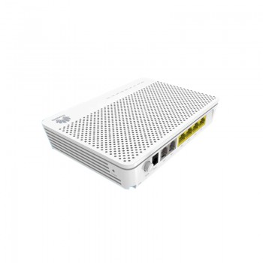

Fig. 4 Huawei EchoLife EG8240H5 ONT, 4GE + 2POTS[5]

**Detalles del producto**[5]

**Puerto GPON**

* Clase B+
* Sensibilidad del receptor: -27 dBm
* Sobrecarga de potencia óptica: -8 dBm
* Longitudes de onda: US 1310 nm, DS 1490 nm
* Filtro de bloqueo de longitud de onda (WBF) de G.984.5
* Mapeo flexible entre el puerto GEM y TCONT
* GPON: consistente con el SN o autenticación de contraseña definida en G.984.3
* FEC bidireccional
* SR-DBA y NSR-DBA
* Tipo B (single-homing & dual-homing)

**Puerto Ethernet**

* Etiquetas VLAN basadas en puertos Ethernet y eliminación de etiquetas
* 1:1 VLAN, N:1 VLAN, o VLAN transmisión transparente
* VLAN QinQ
* Límite en el número de direcciones MAC aprendidas
* Aprendizaje de direcciones MAC
* Conmutación/aislamiento local basado en puertos Ethernet
* Transmisión transparente de paquetes IPv6 en la Capa 2

**Puerto POTS**

* REN máximo: 4
* Codificación/decodificación G.711A/μ, G.729a/b y G.722
* Modo de fax T.30/T.38/G.711
* DTMF
* Llamadas de emergencia (con el protocolo SIP)

**Interconexión inteligente**

* Negociación automática SIP/H.248

**Servicio inteligente**

* Asociación de una cuenta con dos puertos POTS
* Reenvío L2: enlace ascendente 1G, enlace descendente 2G

**O&M inteligente**

* Mensajes OMCI de longitud variable
* Detección y aislamiento de ONT no fiable activo/pasivo
* Pruebas de simulación PPPoE/DHCP
* Emulación de llamadas, y prueba de circuito y prueba de línea de bucle

**Multidifusión**

* IGMP v2/v3 husmeando
* MLD v1/v2 espionaje
* Licencia rápida
* Traducción de etiquetas VLAN, transmisión transparente y eliminación para paquetes de multidifusión aguas abajo
* Limitación de la velocidad de paquetes del protocolo IGMP/MLD

**QoS**

* Limitación de la velocidad del puerto Ethernet
* Prioridad 802.1p
* SP/WRR/SP+WRR
* Limitación de la velocidad de transmisión de paquetes
* Asignación de flujo basada en el ID de VLAN, el ID de puerto o/y 802.1p

**Seguridad**

* Filtrado de direcciones MAC

**O&M común**

* OMCI/Web UI
* Backup y rollback de software de dos sistemas.
* OAM Ethernet 802.1ag
* Medición y diagnóstico de enlaces ópticos
* Comprobación de bucle invertido

**Ahorro de energía**

* Indicador de ahorro de energía
* Reducción del consumo de energía de los componentes inactivos en estado de ahorro de energía
* CoC v5

**Especificaciones:**

Tabla 6 Especificaciones del equipo[5]

|  |  |
| --- | --- |
| *ESPECIFICACIONES DEL EG8240H5* | |
| *Dimensiones (Al x An x An)* | *30 mm x 168 mm x 115 mm* |
| *Temperatura de funcionamiento* | *0°C a +40°C* |
| *Humedad de funcionamiento* | *5% RH a 95% RH (sin condensación)* |
| *Entrada del adaptador de corriente* | *100 – 240 V CA, 50/60 Hz* |
| *Indicadores* | *POWER/PON/LOS/LAN/TEL* |
| *Modo de instalación* | *En el escritorio, o en la pared* |
| *Consumo de energía estática* | *0 4* |
| *Consumo máximo de energía* | *6,6 W* |
| *NNI* | *GPON* |
| *UNI* | *4GE + 2POTS* |
| *Conector óptico* | *SC/APC* |
| *Fuente de alimentación del sistema* | *11–14 V CC, 2 A* |

***OLT***

1. **Independiente 8PON GPON OLT**

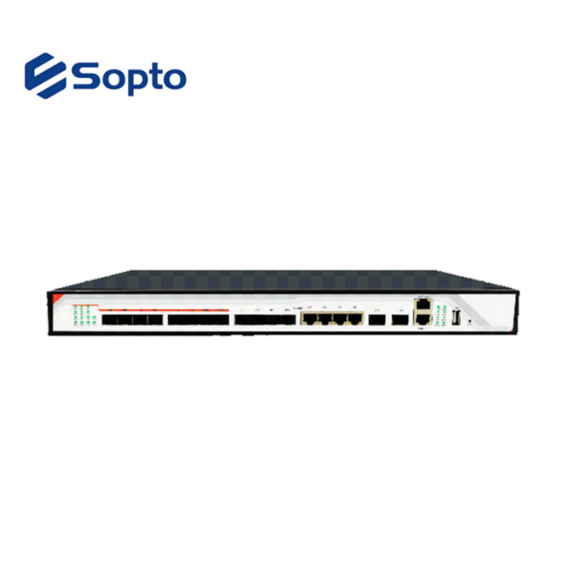

Fig. 5. 8PON GPON OLT Marca Sopto. [6]

El OLT 8 PON GPON de SOPTO cumple completamente con el estándar relativo de ITU G.984.xy FSAN, que es un dispositivo montado en bastidor de 1U con 1 interfaz USB, 4 puertos GE de enlace ascendente, 4 puertos ópticos de enlace ascendente, 2 puertos de enlace ascendente de 10 gigabits y 8 GPON puertos, cada puerto GPON admite la relación de división de 1: 128 y proporciona un ancho de banda descendente de 2.5Gbps y un ancho de banda ascendente de 1.25Gbps, el sistema admite 1024 terminales GPON que acceden a la mayoría. [6]

**Aplicaciones de red GPON / EPON OLT**

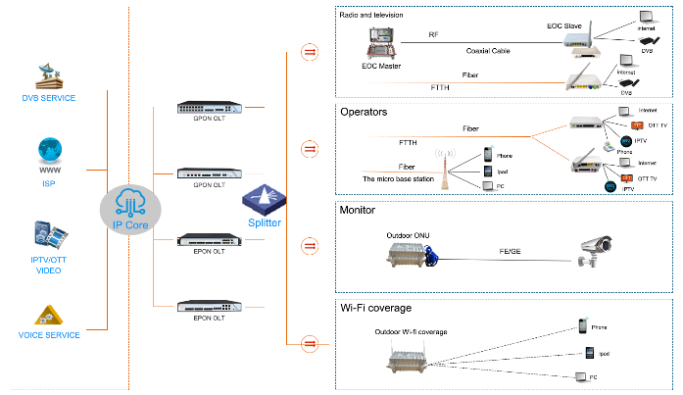

Fig. 6. Aplicaciones de red GPON / EPON OLT. [6]

**Características**

* Cumplen con el estándar ITU-T G.984 / G.988 y los estándares GPON relativos de la industria de la comunicación china
* Admite la gestión remota OMCI para ONT / ONU, compatible con el protocolo OMCI ITU-T G.984.4 / G.988
* Producto OLT 8PON de 1U de altura en un diseño compacto de Pizza-Box
* Función de conmutación de capa 2
* Función de conmutación de capa 3 （en desarrollo）
* Garantía QOS
* Sistema de gestión fácil de usar

Fig. 7. Especificaciones técnicas del equipo 8PON GPON OLT. [6]

|  |  |  |  |
| --- | --- | --- | --- |
| **Especificación** | | | |
| Tamaño | 440 mm (largo) * 391 mm (ancho) * 44 mm (alto) | | |
| Peso | 4 kg | | |
| Ancho de banda del backplane | 96G | | |
| Poder maximo | 70W | | |
| Ambiente de trabajo | Temperatura de trabajo | 0～50℃ | |
| Temperatura de almacenamiento | -40～85℃Relativo | |
| Humedad relativa | 5～90% (sin condensación) | |
| Fuente de alimentación | 220VAC | CA: 90 V～240V，47/63 Hz | |
| -48DC | CC: -36 V～-72V | |
| Rack de gestión | Escribe | Caja estándar 1U de 19 pulgadas | |
| Espacio | 2 ranuras para módulo de potencia | |
| Puerto USB | 1 interfaz tipo C | | |
| Puerto de administración | 1 puerto Ethernet fuera de banda 100 / 1000BASE-Tx  1 puerto de administración local CONSOLA | | |
| Puerto de enlace ascendente | Puerto COMBO | 4 puertos Ethernet de negociación automática 10/100 / 1000M | |
| 4 interfaces SFP | |
| 10 Gigabit | 2 interfaces SFP + | |
| Puerto PON | Cantidad | 8 | |
| Interfaz física | Ranura SFP | |
| Tipo de interfaz | ITU-TG.984.2 Clase B + / Clase C + | |
| Relación de división máxima | 1: 128 | |
| Atributo de puerto PON | Distancia de transmisión | 20KM | |
| Tasa de puerto | Aguas abajo: 2.5 Gbps Aguas arriba: 1.25 Gbps | |
| Longitud de onda | Reenvío: 1490nm Recepción: 1310nm | |
| Tipo de interfaz | SC / UPC | |
| Tipo de fibra | SMF de 9/125 μm (fibra monomodo) | |
| Potencia de transmisión de luz | Clase B + +1.5～+ 5dBm | Clase C + +3～+ 7dBm |
| Recibir sensibilidad | Clase B + -28dBm | Clase C + -30dBm |
| Poder de saturación | Clase B + -8dBm | Clase C + -12dBm |
| Método de gestión de red | Soporte CLI、SNMP、TELNET、SSH、WEB | | |

**2. 4PON EPON OLT – FD1104S-B0**

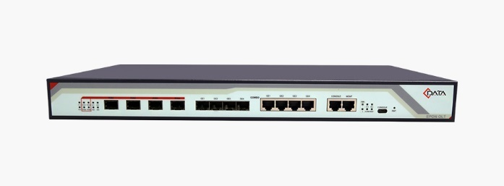

Fig. 8. 4PON EPON OLT – FD1104S-B0. [7]

Este producto pertenece a la serie Pizza-Box OLT y son de tipo montaje en rack de 19 pulgadas de 1U de alto. Las características del OLT son pequeñas, convenientes, flexibles, fáciles de implementar y de alto rendimiento. Es apropiado implementarlo en un entorno de sala compacta. [7]

El OLT se puede utilizar para aplicaciones de "Triple-Play", CPN, cámara IP, LAN empresarial e IOT. Es un producto de alto rendimiento.

FD1104SN-R1 proporciona 1 puerto USB, interfaz de ranuras 4GE y 4 SFP para enlace ascendente y 4 puertos EPON para flujo descendente. Puede admitir 256 ONU con una relación de divisor de 1:64. [7]

**Características del producto** [7]

* Admite limitación de velocidad basada en puertos y control de ancho de banda;
* Cumple con el estándar IEEE802.3ah
* Distancia de transmisión de hasta 20 km
* Admite cifrado de datos, transmisión grupal, puerto de separación Vlan, RSTP, etc.
* Admite la asignación dinámica de ancho de banda (DBA)
* Admite el descubrimiento automático de ONU / detección de enlaces / actualización remota de software;
* Admite la división de VLAN y la separación de usuarios para evitar tormentas de transmisión;
* Admite varias configuraciones LLID y configuraciones LLID individuales.
* Admite la función de alarma de apagado, fácil de detectar problemas de enlace
* Admite la función de resistencia a las tormentas de transmisión
* Soporte de aislamiento de puertos entre diferentes puertos
* Admite ACL y SNMP para configurar el filtro de paquetes de datos de forma flexible
* Diseño especializado para la prevención de averías del sistema para mantener el sistema estable
* Admite cálculo de distancia dinámica en EMS en línea
* Soporte RSTP, IGMP Proxy

La hoja de datos completa del producto se encuentra en: <https://cdatatec.com/wp-content/uploads/2021/03/FD1104S-B0-Datasheet-V1.0.pdf>

Fig. 9. Especificaciones técnicas del equipo 4PON EPON OLT – FD1104S-B0. [7]

|  |  |  |
| --- | --- | --- |
| **Artículo** | | **Parámetro** |
| Puerto de enlace ascendente | CANTIDAD | 8 |
| Cobre | 10/100 / 1000M negociable automáticamente, RJ45: 4 piezas |
| SFP | 4 ranuras SFP |
| Puerto PON | CANTIDAD | 4 |
| Interfaz física | Ranuras SFP |
| tipo de conector | 1000BASE-PX20 + |
| Relación de división máxima | 1:64 |
| Puerto USB | | 1 interfaz tipo C  Similar a la función del puerto CONSOLE, utilizada para el inicio de sesión del puerto serie |
| Puertos de administración | | 1 puerto de banda externo negociable de 1 * 10/100 / 1000M  1 puerto CONSOLA |
| Especificación del puerto PON  （Aplicar para  Módulo C-Data PON） | Distancia de transmisión | 20KM |
| Velocidad del puerto PON | 1,25 Gbps simétrico |
| Longitud de onda | 1490nm TX, 1310nm RX |
| Conector | SC / PC |
| Tipo de fibra | SMF de 9/125 μm |
| Poder TX | +2,5～+ 7dBm |
| Sensibilidad Rx | -27dBm |
| Potencia óptica de saturación | -6dBm |
| Modo de gestión | | SNMP, Telnet, modo de gestión CLI. |
| Funcion de gerencia | | Detección de grupo de ventiladores  Supervisión del estado del puerto y gestión de la configuración;  Configuración de conmutador de capa 2 como Vlan, Trunk, RSTP, IGMP, QOS, etc.  Función de gestión EPON: DBA, autorización ONU, ACL, QOS, etc;  Configuración y gestión de ONU online  Gestión de usuarios  Gestión de alarmas |
| Ancho de banda del backplane | | 18G |
| Dimensión | | 440 * 230 mm * 44 mm (largo * ancho * alto) |
| Peso | | 3,4 kg (sin paquete) |
| Fuente de alimentación | | 220VAC：CA: 90 V～240V，47/63 Hz |
| El consumo de energía | | 34W |
| Entorno operativo | Temperatura de trabajo | -15～50 ℃ |
| Temperatura de almacenamiento | -40～85 ℃ |
| Humedad relativa | 5～90% (sin condensación) |

***MDU (Multi-Dwelling)***

**1. Huawei MA5620 8 Puerto**

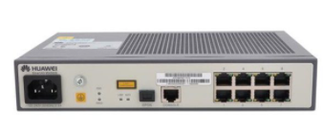

Fig. 10. Huawei MA5620 8 Puerto. [8]

Huawei MA5620 8 Port es el producto MDU multiservicio remoto PON líder en la industria. Huawei MA5620 puede proporcionar acceso a Internet de banda ancha y servicios de voz IP para usuarios domésticos o usuarios de pymes, satisfaciendo las necesidades de construcción del acceso de banda ancha FTTB. El puerto es fácil de instalar y mantener. Es adecuado para aplicaciones de escritorio., instalación de pasillo, instalación del gabinete y otros escenarios de aplicación. Tiene un amplio rango de temperatura., bajo consumo de energía, diseño silencioso, estable y confiable, y ahorro de energía verde. [8]

**Característica del producto del puerto**

Adaptación automática a los modos GPON y GE

Cada uno de ellos proporciona dos puertos de enlace ascendente utilizando el pequeño factor de forma conectable (SFP) módulos ópticos para cumplir con los diferentes requisitos del sitio. [8]

Fuente de alimentación PoE

El MA5620, MA5626, y MA5669 admiten tecnologías PoE y PoE inverso, resolución de problemas relacionados con la alimentación del AP inalámbrico, cámara, terminal de recolección de datos, o unidad de red óptica (ÉL-HER-IT), ahorrando inversiones y facilitando un despliegue eficiente. [8]

Ricas especificaciones

Cumplen completamente con los requisitos para el servicio de acceso a LAN puro o el servicio de voz en una red FTTB., hereda los servicios de voz tradicionales, y admite la migración de usuarios de banda estrecha. [8]

**Aplicaciones de productos portuarios**

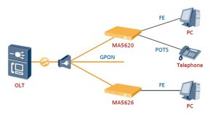

Fig. 11. Aplicaciones Huawei MA5620 8 Puerto. [8]

**Especificaciones técnicas**

La hoja de datos completa se encuentra en los siguientes links:

<https://www.ycict.net/es/wp-content/uploads/sites/5/2019/11/MA5620-a-MA5626.pdf>

<https://www.ycict.net/es/wp-content/uploads/sites/5/2019/11/Huawei-SmartAX-MA5620-and-MA5626-ONU-Brochure.pdf>

Fig. 12. Especificaciones técnicas Huawei MA5620 8. [8]

|  |  |
| --- | --- |
| Marca | Huawei |
| Modelo | MA5620 |
| Dimensiones (W * D * H) | 442mm x 220 mm x 43,6 mm |
| Puerto del lado de la red | Modos de configuración disponibles: |
| 2 x GPON + 2 x GE (óptico) |
| 1 x GE (óptico) + 1 x GPON |
| Puerto del lado del usuario | Configuraciones disponibles: |
| 24 x FE + 24 x PUEDES |
| 16 x FE + 16 x PUEDES |
| 8 x FE + 8 x PUEDES |
| Temperatura de trabajo | -40° C hasta 65 ° C; -25° C en caso de arranque del equipo |
| Humedad ambiental | 5% Humedad relativa (Rh) para 95% Rh, sin condensación |
| Protección contra rayos | LAN: 6 kV; OLLAS: 4 kV |
| Capacidad |
| Fuente de alimentación | C.A.: 220 V / 110 V |
| Peso | [24 puertos, 2.3 kg.](https://www.ycict.net/es/products/huawei-ma5620-24-port/) |
| [16 puertos, 2.29 kg.](https://www.ycict.net/es/products/huawei-ma5620-16-port/) |
| [8 puertos, 2.28 kg.](https://www.ycict.net/es/products/huawei-ma5620-8-port/) |

**2. NTW-E171600H**

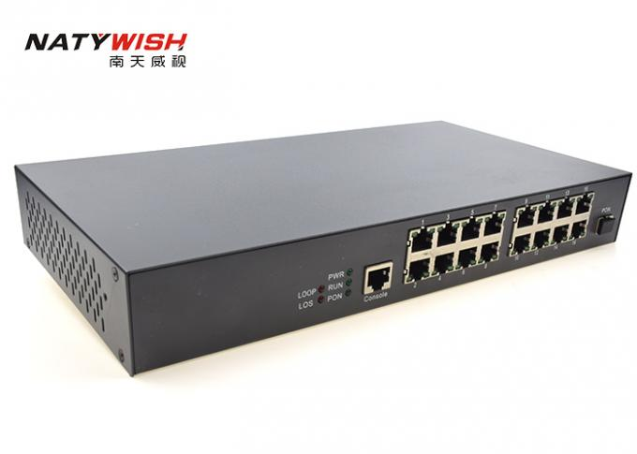

Fig. 13. NTW-E171600H. [9]

La serie de NTW-E171600H es un dispositivo diseñado por NATYWISH, interruptor integrado de MDU de Ethernet y la función óptica de la unidad ONU de la red, puede combinar bien con OLT construyó una solución eficiente de EPON, el pozo satisface el uso de la red bidireccional de la difusión y de la televisión y la reunión de FTTO/FTTB.Completely el estándar de IEEE802.3ah y de YD/T 1475-2006. [9]

**Características [9]**

* Dispositivo óptico de la red que cumple el requisito actual de mercado.
* Apoya 16 puertos Ethernet (puerto RJ45) y un puerto de EPON.
* IEEE802.3ah y soporte de YD/T 1475-2006.
* 8 puertos de Ethernet RJ45, alcanzan ONU y el interruptor de Ethernet que se mezclan juntos en la solución del acceso de EPON+LAN.
* Ocupa menos espacio en la sala de ordenadores, consume menos poder y reduce los gastos de explotación del negocio.

**Especificaciones técnicas**

Tabla 7. Especificaciones técnicas del equipo NTW-E171600H. [9]

|  |  |
| --- | --- |
| **Modelo** | **NTW-E171600H** |
| **Puerto** | 16*10/100/1000BASE-T puertos de Ethernet RJ45.  puerto de 1* 1.25G PON. |
| **Capacidad de sistema** | Ratio que parte: 1:64. |
| **PON** | Uplink y enlace descendente simétrico: 1Gbps.  Sensibilidad de Rx: ningún menos than-30dBm.  Seguridad: Mecanismo de autentificación de la ONU.  Radio de la cobertura de la red: los 30km. |
| **Estándar** | IEEE802.3ah.  IEEE 802.1D, atravesando - árbol.  IEEE 802.1Q, VLAN.  IEEE 802.1w, RSTP.  Agregación estática/dinámica del vínculo físico de IEEE 802.3ad (LACP).  Ethernet – II, Ethernet-BROCHE.  Amontonamiento de IEEE 802.3ad VLAN (Q en Q). |
| **Mantenga la calidad** | Control de flujo de la presión trasera (semidúplex).  IEEE 802.3x fluye control (por completo - duplex).  IEEE p802.1p, CoS.  WRR, algoritmo de previsión de la cola de SPand primero en entrar, primero en salir.  Marca/observación de la prioridad de la ayuda 802.1P/DSCP.  Uplink y velocidad del enlace descendente que limita por ONU. |
| **VLAN** | Vire el VLAN hacia el lado de babor.  Retransmisión de IEEE802.1Q VLAN.  QinQ, y ayuda QinQ flexible. |
| **Multicast** | IGMP v1/v2/v3.  IGMP Snooping.  Multicast VLAN, multicast controlado. |
| **Confiabilidad** | El solo protocolo de la detección del vínculo de la dirección previene el lazo del árbol de la supervivencia.  Ranura de expansión, enchufe caliente del módulo óptico de EPON.  EAPS ayunan función de la protección del lazo.  Protección óptica de la trayectoria de EPON. |
| **Seguridad de la red** | Limite el número máximo de usuarios por puerto.  Vire el aislamiento hacia el lado de babor.  Control de la tormenta del mensaje.  Función del control de acceso del ACL de la secuencia de datos.  Encripción de datos de la transmisión del puerto de PON. |
| **Configuración y gestión** | CLI, web, SNMP, TELNET, gestión de agrupamiento del etc.  RMON v1, 1,2,3,9 grupos.  SSHv1/v2.  Las actualizaciones de software y las mejoras de la rom de arranque se pueden hacer con el TFTP y el FTP.  Local o servidor syslog de registro.  Intérprete de comandos en chino e inglés.  silbido de bala, herramientas para pruebas de la red del traceroute.  La salida elimina errores. |
| **Dimensión** | 440mm×180mm×44m m.  Instalación: soporte de estante/tapiz. |
| **Peso** | <2kg> |
| **Requisito del ambiente** | Ambiente de trabajo: - 30℃~55℃; el 10%~90% sin condensación. |
| Ambiente del almacenamiento: - 40℃~80℃; el 5%~95% sin condensación. |
| **Fuente de alimentación** | Voltaje de entrada: AC100~240V, frecuencia entrada: 47~63Hz.  Corriente de entrada: 1A/230V. |

1. referencias

[1] “PON Definition | What Is a Passive Optical Network | Computer Networks | CompTIA”, Default. https://www.comptia.org/content/guides/what-is-a-passive-optical-network (consultado ago. 20, 2021).

[2] “Divisor Splitter Optico PLC Rack 19”, Silex Fiber Telecom | Fibra Optica y Accesorios. https://silexfiber.com/producto/divisor-splitter-optico-plc-rack-19/ (consultado ago. 24, 2021).

[3] “Divisor Splitter Optico PLC CASSETTE 1x64 SC APC”, Silex Fiber Telecom | Fibra Optica y Accesorios. https://silexfiber.com/producto/divisor-splitter-optico-plc-cassette-1x64-sc-apc/ (consultado ago. 24, 2021).

[4] “ONT Huawei EG8141A5 | 1GE + 3FE + 1TELF. + Wi-Fi 2.4G. 5dBi. | Anvimur”, Anvimur Telecomunicaciones | + 30 años. https://www.anvimur.com/es/material-fibra-optica/1678-ont-huawei-eg8141a5-1ge-3fe-1telf-wi-fi-24g-5dbi.html (consultado ago. 24, 2021).

[5] “EG8240H5 Price - Huawei Bridge ONT”. https://www.router-switch.com/eg8240h5.html (consultado ago. 24, 2021).

[6] «Standalone 8PON GPON OLT,» [En línea]. Available: http://www.sopto.com.cn/sp_product_detail/show-181.html.

[7] «4PON EPON OLT – FD1104S-B0,» [En línea]. Available: https://cdatatec.com/product-item/4pon-epon-olt/#tab-id-2.

[8] «Huawei MA5620 8 Puerto,» [En línea]. Available: https://www.ycict.net/es/products/huawei-ma5620-8-port/.

[9] «1.25Gbps 16 puerto del puerto MDU ONU 1 PON puertos RJ45 de 16 * de 10/el 100M para la supervisión video de HD,» [En línea]. Available: http://spanish.oltgpon.com/sale-10750047-1-25gbps-16-port-mdu-onu-1-pon-port-16-10-100m-rj45-ports-for-hd-video-monitoring.html.